**Nama : Dewi Putri Ayuningsih**

**Nim : A12.2019.06284**

**ALOGARITMA PEMOGRAMAN / A12.6302**

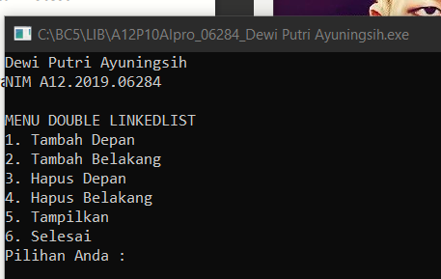

1. Untuk ‘Tambah Depan’ tulis angka 1 di samping kanan ‘Masukkan pilihan : ‘ Sehingga muncul inputan seperti dibawah ini :

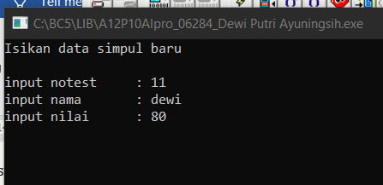

1. Untuk melihat hasil penambahan data tulis angka 5 di samping kanan ‘Masukkan pilihan: ‘ Sehingga muncul inputan seperti dibawah ini :

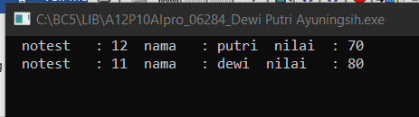

Perhatikan tampilan data diatas, karena kita memilih menu ‘Tambah Depan’ maka no test ’12’ yang baru dimasukkan akan muncul sebelum no test ‘11’

1. Untuk Tambah Belakang tulis angka 2 di samping kanan ‘Masukkan pilihan : ‘ Isi data seperti dibawah ini

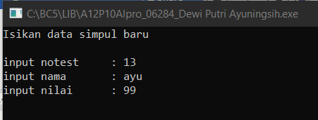

1. Untuk melihat hasil penambahan data tulis angka 5 di samping kanan ‘Masukkan pilihan: ‘ Sehingga muncul inputan seperti dibawah ini :

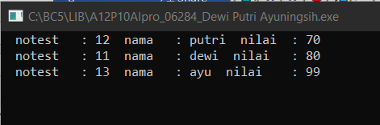

Perhatikan tampilan data diatas, karena kita memilih menu ‘Tambah Belakang’ untuk notest ‘13’ akan muncul di belakang setelah notest ‘11’

1. Untuk ‘Hapus Depan’ data tulis angka ‘3’ di samping kanan ‘Masukkan pilihan : ‘ Sudah di pilih Hapus Depan, kalau laporan data di tampilkan hasilnya seperti dibawah ini:

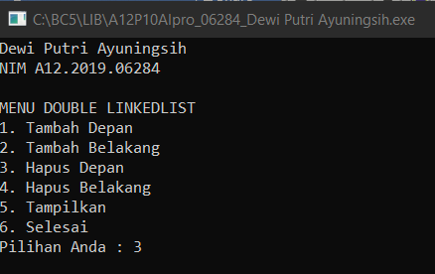

Perhatikan laporan data dibawah ini karena kita Hapus Depan maka notest 12 yang berada di paling atas sekarang hilang

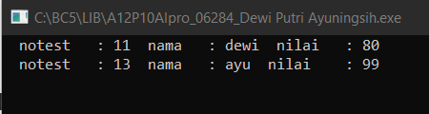

1. Untuk Menghapus data Belakan data tulis angka 4 di samping kanan ‘Masukkan pilihan:’

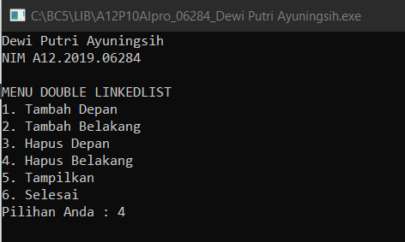

Perhatikan laporan data dibawah ini karena kita Hapus Belakang, maka notest 13 yang berada di paling bawah sekarang hilang datanya

